

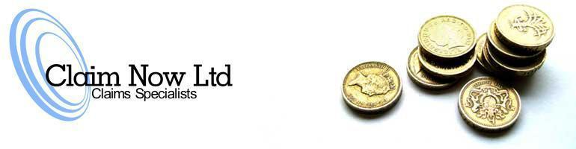
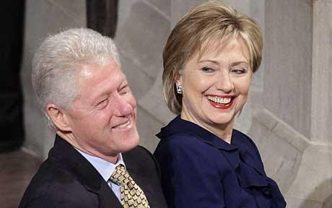


Monsieur/ Madame,

A VOTRE AIMABLE ATTENTION

Réf. Nombre : 07/04/1990
Numéro de lot : 9001-BNK-87
Numéro gagnant : NY48-E62

Nous sommes heureux de vous informer du résultat des programmes internationaux
De gagnants de la loterie tenus il y a deux jours de cela à notre siège sis à Washington.
Une loterie portante sur les adresses E-mail des internautes du monde. La valeur totale
En jeux est de 50.000.000 Millions Euros Votre adresse E-mail attachée au billet numéro
9570015948-6410 avec le numéro de série 3648042- 510 a désigné les numéros
Chanceux 4-14-66-71-07-36 qui en conséquence gagnent dans la 3ème catégorie avec
Cinq autres personnes, vous avez été donc approuvé pour percevoir la somme
Forfaitaire hors taxe de 250.000 Euro (Deux cent cinquante Mille euro) Nous avons procédé aux
Différentes vérifications veillant à établir que vous êtes réellement un internaute donc
Parfaitement apte à bénéficier de votre gain de 250.000 Euros offert par la Bill & Hillary Clinton
Fondation dans le but d’une plus grande vulgarisation de l’Internet sur la planète terre.

FÉLICITATIONS ! ! FÉLICITATIONS ! ! FÉLICITATIONS ! ! !
En raison du mélange vers le haut de quelques nombres et noms, nous demandons de
gardez confidentiellement l'information de votre gain jusqu'à la fin de vos
réclamations et avant que les fonds vous aient été remis. Cela fait partir de notre
protocole de sécurité pour éviter des doubles réclamations et abus sans garantie de
ce programme par quelques participants. Tous les participants ont été tirés par un
logiciel de point de votre ordinateur tiré parmi plus de 20.000.000 compagnies. La
Sélection a port sur plus de 30.000.000 millions d’adresses E-mail d'individus du
monde entier. Ce programme promotionnel de l'Internet a lieu chaque deux année.
Cette loterie a été favorisée et commanditée par Monsieur Bill Gâtes, président du
plus grand logiciel du monde (Microsoft). Nous espérons qu'avec une partie de votre
gain vous participeriez à la promotion de l'Internet chez vous car cela fait partir
également de la promotion de Monsieur Bill Gâtes.
NB : Nous avons le plaisir de vous informer que vous pouvez dès maintenant prendre
Contact avec l'huissier accrédité par la Fondation Bill & Hillary Clinton pour entamer
Les formalités d’usages suite à cela votre gain vous sera immédiatement transféré
Selon le mode de réception vous privilégieriez.
Votre gain a été attaché à ce numéro: NY48-E62

Veuillez contacter le cabinet pour les questions administratives dès que vous
Recevriez ce message.

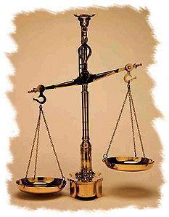

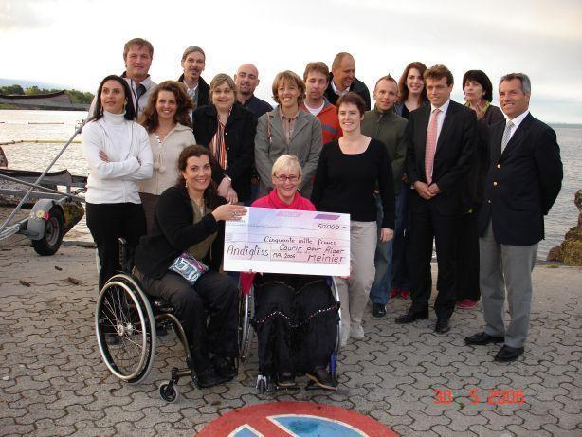

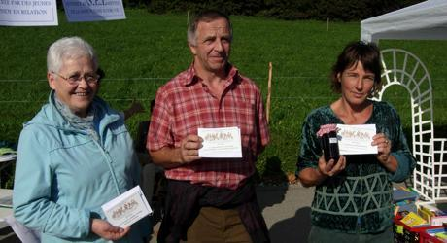
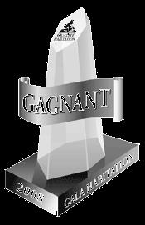

CABINET MAITRE JEAN KOUAME
01 BP 1856 ABIDJAN 01 (République de Côte d’Ivoire)
RESIDENCE BLANCHARD ABIDJAN PLATEAU
2658 RUE AH 45 ABIDJAN (PLATEAU)
Contact téléphonique : (00225) 66 24 83 59
E-mail : maitre.jean.kouame@one.co.il

Nous vous rappelons que le gain doit être réclamé avant plus de 07 jours à compter
D’aujourd’hui après quoi tous les fonds non revendiqués seront reversés à certains
Organismes Internationaux de Santé et de Médecine.
Afin d'éviter certaines erreurs et Fraude, nous vous rappelons de faire parvenir a
L’adresse E-mail de l’huissier accrédite les informations suivantes :
-NOM:
-PRENOM (S):
-PAYS:
-AGE:
-ADRESSE :
-TEL/FIXE :
-PROFESSION :
-REF. NOMBRE :
-NUMERO DE LOT :
-NUMERO GAGNANT :
En outre, s’il devrait y avoir n'importe quel changement d'adresse informez notre
Agent aussitôt que possible.

Recevez les félicitations une fois de plus de nos membres et nous vous remercions de
Faire partie de notre programme promotionnel.
Bien à vous,

MONSIEUR ERIC HOLDER
SECRETAIRE ADJOINT DE LA JUSTICE SOUS BILL CLINTON.

Nouveau Patron de la CIA: MONSIEUR LEON PANETTA
Coordinateur Zonal : Mr MARKHAMS DE M. JAMES NKOMO
Membre du conseil : MONSIEUR MAGUET DELVA

INFO SUR LE SITE BILL&HILLARY CLINTON FONDATION
Site Web: www.clintonfoundation.org

Garantissez les droits d'auteur Le © 1994-2009 BILL & HILLARY CLINTON FOUNDATION
Tous droits réservés.

